Le cycle de vie des applications
1. Comment définir le cycle de vie ?
Nous ne parlons pas ici du cycle commercial mais du cycle opérationnel. Les deux peuvent cependant se rejoindre.
Le cycle commercial ressemble à une courbe en cloche. Elle décrit des phases commerciales assez simples :
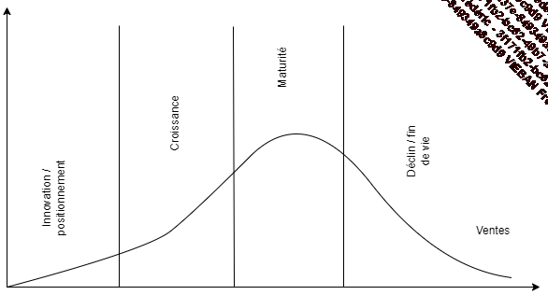
C’est une vision du produit pour le moins… "humaine" ! Y aurait-il ici une superposition inconsciente de l’image de notre propre destinée ? Cette représentation est pourtant celle qui fait figure de référence dans le monde du marketing.
La phase de conception et de développement du produit est positionnée avant cette courbe. Pour reprendre le fil de notre métaphore, c’est un peu comme si l’activité de développement du produit correspondait à la grossesse pour un être humain, jusqu’au déploiement qui serait le jour de l’accouchement.
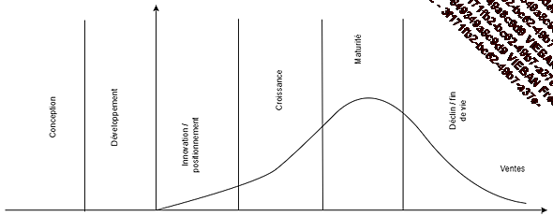
Évidemment, cela ne correspond pas à la vision Lean du cycle de vie du produit tel que nous l’avons définie tout au long des chapitres précédents, à savoir un moyen d’apporter de la valeur en continu auprès des clients. Est-ce que cela remet en cause l’idée d’un début et d’une fin pour le produit ? Assurément non. Une innovation, un changement d’usage, un contexte différent sont autant de facteurs qui finissent par rendre un produit obsolète. On pourrait aussi dire qu’à un moment le coût d’évolution d’un produit existant ne compense plus le coût du développement d’un produit de rupture, ce qui mène à sa fin de vie.
D’un point de vue Lean et agile, durant le cycle de vie du produit, l’ingénierie et la commercialisation sont intriqués beaucoup plus fortement. La convergence se fait sur la façon d’apporter de la valeur auprès du client, qui est à la fois continue et flexible. Le cycle de vie n’est plus simplement centré sur le chiffre d’affaires, qui est une mesure interne à l’entreprise, mais la valeur apportée, qui est une mesure centrée sur le client. Le chiffre d’affaires est le reflet de cette valeur et reste évidemment l’indicateur phare de la traction qu’exerce le produit sur son marché.
Dès lors, le cycle de vie du produit devient intimement lié au cycle de vie de sa fabrication et de sa conception. Le livre d’Éric Ries, Lean Startup, est dédié à ce sujet.
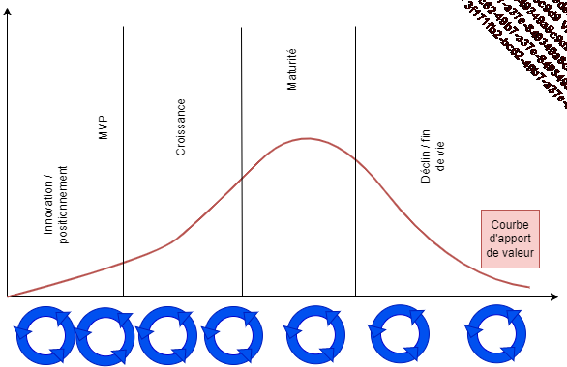
Pour apporter de la valeur en continu il faut développer et déployer en continu et dans le même rythme dans un cycle sans fin, c’est-à-dire jusqu’à la fin de vie du produit. C’est tout l’esprit du logo DevOps que l’on connaît.
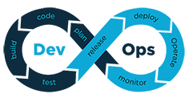
2. Gérer la valeur
La pierre angulaire de la gestion de valeur apportée dans les itérations successives de construction du produit est la backlog. Elle contient les demandes fonctionnelles du produit, sous forme de user stories, ainsi que les besoins et tâches techniques. Parmi ces besoins techniques, on trouve des enablers, (activateurs en français), qui sont des prérequis techniques au développement de certaines fonctionnalités, et des tâches purement liées à l’intégration et au déploiement du produit.
En Scrum, ou dans toute méthode itérative, la backlog est centrée sur le sprint (ou l’itération). Cette backlog de sprint contient tout ce que l’équipe s’est engagée à réaliser pendant l’itération. Cela implique à la fois le développement, mais aussi l’intégration et le déploiement. Par ailleurs, Scrum ne dit pas autre chose : le produit de chaque itération est un livrable prêt à être déployé pour recueillir un feedback du client.
En reprenant le schéma du chapitre Pourquoi le DevOps et contexte d’apparition, on comprend bien ce principe :
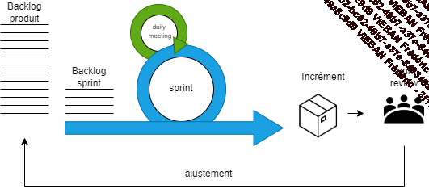
Les changements qui occurrent durant la vie du produit ne concernent pas uniquement des besoins fonctionnels. Comme tout produit, il est également nécessaire de gérer les anomalies. Celles-ci sont également associées à la backlog du produit afin d’être intégrées dans la backlog de sprint.
Le product owner a donc la charge de prioriser à la fois les user stories et les anomalies qui sont intégrées dans la backlog. L’équipe y intègre également l’ensemble des tâches qui vont permettre d’aller jusqu’au déploiement. Ces tâches sont associées aux users stories correspondantes de façon à apporter une visibilité complète du travail à réaliser. C’est l’ensemble de ce travail qui permet à l’équipe de s’engager, ensemble, sur le contenu de chaque sprint.
La user story est l’élément fonctionnel le plus fin qui soit géré dans la backlog du produit. Mais elle fait partie d’un ensemble fonctionnel plus vaste :
- La feature, qui peut s’apparenter à une fonctionnalité, apporte une valeur cohérente à l’utilisateur au travers d’une nouvelle capacité. Par exemple, une feature peut être un outil permettant de réaliser un devis en ligne pour une application de travaux, tandis que l’une des user stories est de pouvoir imprimer un devis.
- L’Epic, qui traduit un objectif orienté sur le business de l’entreprise. Par exemple, un Epic pourrait être de pouvoir proposer un nouveau service. Cet Epic devra se décliner en features nécessaires à en assumer l’opérationnalité.
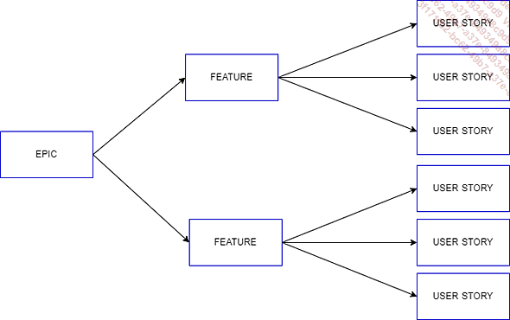
Il va de soi que la priorisation des user stories doit être alignée avec les engagements business de l’entreprise.
3. Gérer le cycle de vie
Traditionnellement, tout ce qui rassemble la connaissance d’une application est stocké dans des documents statiques qui renvoient à l’organisation de l’entreprise : un document de spécifications techniques, un document d’architecture, un document de spécifications fonctionnelles, etc. À l’inverse, dans une approche agile et DevOps, l’objectif est de centraliser toutes les informations produites par l’équipe à l’échelle de la user story, ce qui permet d’avoir un suivi à 360° de son statut, et ce qui assure son entière traçabilité. Par ailleurs, cela permet aussi de suivre le rythme de production pour chaque itération.
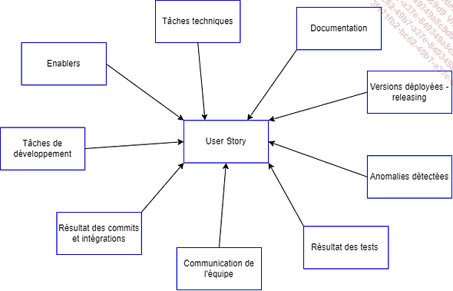
En gérant toutes ces activités au niveau de la user story, le système permet d’apporter de la profondeur de vue à partir des niveaux Feature et Epic. Il offre une visibilité totale sur la valeur qui a déjà été apportée, sur les risques et difficultés, sur les opportunités ou nécessités de pivoter et de changer de direction.
Par exemple, le classique Burn down de sprint, qui représente le nombre de points brûlés - c’est-à-dire le nombre de points qui ont été affectés aux fonctionnalités qui ont été développées - sur le nombre total de points affectés au sprint en cours, peut être étendu au niveau de l’Epic.
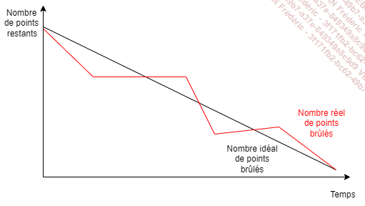
Il est par ailleurs essentiel de considérer l’importance de l’évaluation dans la gestion de la backlog. Tout product owner connaît la difficulté de calibrer une estimation juste de la backlog de sprint. Pour de multiples raisons, l’évaluation du travail en nombre de jours n’est pas judicieuse dans une équipe agile, une feature team ou autre. Évaluer en jours une user story renvoie le manager à sa position de contrôle (qu’il s’agisse du product manager, du tech lead, ou autre) où il sera tenté de forcer l’équipe à un engagement le plus serré possible. On privilégie donc une estimation en points, qui est donnée par l’équipe et sert d’étalon capacitaire. Toute estimation de délai associée à une Epic, par exemple, devra considérer la capacité de l’équipe à produire le nombre de points de complexité que l’équipe estimera nécessaire pour cette Epic.
Il est absolument essentiel d’inclure le travail de l’équipe ops dans l’évaluation des points de complexité. On parle de l’équipe dans sa globalité, au sens de la feature team, incluant développeurs, testeurs et ops. Ils doivent ensemble déterminer le nombre de points associés à chaque user story, anomalie, ou tâche pour l’amener de la conception jusqu’au déploiement. Cela constitue leur engagement. Il n’est absolument pas une bonne pratique de laisser à l’équipe de développement la responsabilité d’évaluer le travail des ops ou des testeurs, sous peine de dissensions, conflits, perte de motivation ou d’engagement. Il n’est par ailleurs pas non plus pertinent de chercher à établir des répartitions de points entre les activités (développement, test, opérations). Le travail évalué doit être un tout.
Le nombre de points de complexité peut être associé à l’évaluation des points de valeur business. Il ne s’agit pas de la même mesure. On peut avoir une user story très complexe, mais apportant une valeur faible, et inversement. Le ratio complexité/valeur sert évidemment au product owner pour établir la priorité de sa backlog. La valeur business est évaluée au niveau des product managers, ou à défaut des acteurs métier.
Il est ainsi possible avec un ALM d’avoir une vision de la valeur produite au fil des sprints et de mettre en perspective l’écart entre complexité et valeur, par exemple dans un burn up d’Epic qui donne le nombre de points réalisés et à produire en valeur et en complexité.
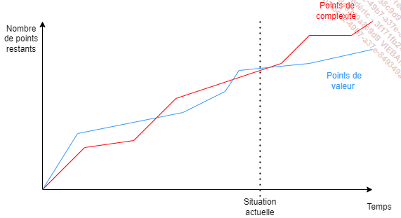
Dans ce graphique, on peut par ailleurs s’interroger sur la pertinence des priorités établies sur les sprints suivants (ou sur le Kanban), car il apparaît que la valeur apportée s’écarte négativement des points de complexité.
On y voit bien également que le centrage de l’information sur la user story combinée à la profondeur de vue du burn up donne une vision dynamique du retour sur investissement, avec une compréhension en temps réel des impacts liés à des changements de priorité ou, au besoin, de changer de direction. C’est évidemment l’inverse d’un cycle en V où la valeur attendue et le ROI sont établis une seule fois au moment de décider de réaliser ou non le projet.
Comme vu dans le chapitre Culture agile et DevOps, ce type de gestion centralisée est possible grâce à un ALM (Application Lifecycle Management). Véritable ERP du logiciel, il permet de comprendre tout ce qui se passe durant la vie du produit, de sa conception, jusqu’à sa fin.
Il est important de souligner ici que chaque compétence au sein de l’équipe, qu’il s’agisse d’une feature team ou d’autres modèles organisationnels, contribue à alimenter l’ALM avec le résultat de son travail. Le développeur renseigne les tâches qu’il a réalisées et des liens sont directement instanciés vers les branches de code qu’il crée pour développer.
Même chose du côté des ops qui déploient les users stories. La gestion du releasing est intégrée, permettant ainsi de gérer entièrement le contenu des versions en liant les users stories et les versions générées dans la chaîne d’intégration et de déploiement.
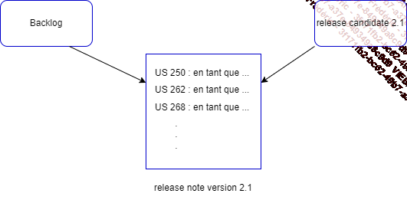
Pour chaque version déployée, il est très facile de retracer toutes les user stories et donc tous les changements intervenus au niveau du code et de l’intégration. Cela donne une grande réactivité pour gérer n’importe quel problème intervenant en production.
Enfin, il est possible de brancher l’ALM sur des outils d’observabilité de plateformes chargés de remonter des alertes vers les équipes. En créant des demandes directement dans l’ALM, cette intégration permet de renforcer la cohésion autour de la feature team, chacun pouvant alors traiter l’alerte en fonction de ses capacités ou de son envie d’apprendre à le faire.
L’ALM est au final un excellent outil de partage de connaissances qui donne à chacun les moyens de comprendre l’activité de l’autre.

